И З М Е Н Е Н И Я №1

В Проектную декларацию на строительство многоквартирного жилого дома с подземной автостоянкой, помещениями общественного назначения и крышной котельной, расположенного по адресу: Нижегородская область, город Нижний Новгород, Автозаводский район, улица Дружаева, между домами №№15а, 13а и МП «Автозаводский парк» (адрес строительный).

Опубликована 24 января 2014 года на портале www.domostroynn.ru
( «Нижегородские Новостройки»)

Данные о финансово-экономическом состоянии Застройщика за 2013 год:

- Финансовый результат составляет 55 567,0 тысяч рублей.

- Размер кредиторской задолженности составляет 202 290,0 тысяч рублей.

- Размер дебиторской задолженности составляет 11 737,0 тысяч рублей.

Директор

ООО «СТЭКОМ» В.Н. Страшенко

И З М Е Н Е Н И Я №2

В Проектную декларацию на строительство многоквартирного жилого дома с подземной автостоянкой, помещениями общественного назначения и крышной котельной, расположенного по адресу: Нижегородская область, город Нижний Новгород, Автозаводский район, улица Дружаева, между домами №№15а, 13а и МП «Автозаводский парк» (адрес строительный).

Опубликована 24 января 2014 года на портале www.domostroynn.ru
( «Нижегородские Новостройки»)

Данные о финансово-экономическом состоянии Застройщика на 31 марта 2014 года:

- Финансовый результат составляет 47 078,0 тысяч рублей.

- Размер кредиторской задолженности составляет 70 483,0 тысяч рублей.

- Размер дебиторской задолженности составляет 14 839,0 тысяч рублей.

Директор

ООО «СТЭКОМ» В.Н. Страшенко

И З М Е Н Е Н И Я №3

В Проектную декларацию на строительство многоквартирного жилого дома с подземной автостоянкой, помещениями общественного назначения и крышной котельной, расположенного по адресу: Нижегородская область, город Нижний Новгород, Автозаводский район, улица Дружаева, между домами №№15а, 13а и МП «Автозаводский парк» (адрес строительный).

Опубликована 24 января 2014 года на портале www.domostroynn.ru
( «Нижегородские Новостройки»)

Данные о финансово-экономическом состоянии Застройщика на 30 июня 2014 года:

- Финансовый результат составляет 55816,0 тысяч рублей.

- Размер кредиторской задолженности составляет 160106,0 тысяч рублей.

- Размер дебиторской задолженности составляет 19335,0 тысяч рублей.

Директор

ООО «СТЭКОМ» В.Н. Страшенко

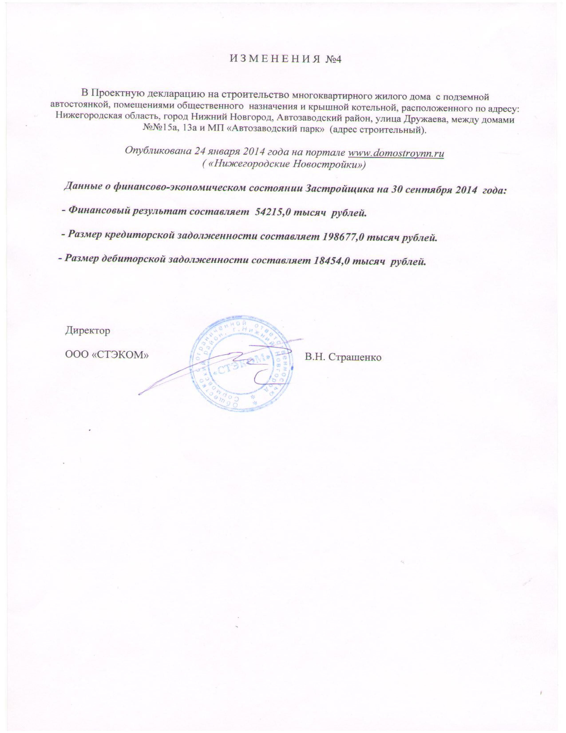

И З М Е Н Е Н И Я №5

В Проектную декларацию на строительство многоквартирного жилого дома с подземной автостоянкой, помещениями общественного назначения и крышной котельной, расположенного по адресу: Нижегородская область, город Нижний Новгород, Автозаводский район, улица Дружаева, между домами №№15а, 13а и МП «Автозаводский парк» (адрес строительный).

Опубликована 24 января 2014 года на портале www.domostroynn.ru
( «Нижегородские Новостройки»)

Внести в п. 1.4. Проектной декларации следующие изменения:

Реализованные проекты:
1. 2005- 2007г. при строительстве 10-ти этажного жилого дома с подземной автостоянкой и учреждениями обслуживания по ул. Тонкинской, дом №7А в Канавинском районе города Нижнего Новгорода – ООО «СТЭКОМ» являлось Генеральной подрядной организацией
2. 2007-2009г. при строительстве 10-ти этажного жилого дома с подземной автостоянкой и нежилыми помещениями на 1-ом этаже по ул.Менделеева, дом №15А в Канавинском
районе города Нижнего Новгорода ООО «СТЭКОМ» являлось Генеральной подрядной организацией
3. 2010-2011г. при строительстве 10-ти этажного жилого дома со встроенными нежилыми помещениями на первом этаже по ул.Куйбышева, дом №39А в Московском районе г.Нижнего Новгорода ООО «СТЭКОМ» являлось Заказчиком
4. 2011 - 2013 г. при строительстве 10-ти этажного жилого дома с подземной автостоянкой и помещениями общественного назначения по ул. Московское шоссе, дом 17, корп. 1 в Канавинском районе города Нижнего Новгорода ООО «СТЭКОМ» являлось Застройщиком
- срок ввода в эксплуатацию в соответствии с проектной документацией: 4 кв. 2013г.
- фактический срок ввода в эксплуатацию: 29 ноября 2013г.

Директор

ООО «СТЭКОМ» В.Н. Страшенко

И З М Е Н Е Н И Я №6

В Проектную декларацию на строительство многоквартирного жилого дома с подземной автостоянкой, помещениями общественного назначения и крышной котельной, расположенного по адресу: Нижегородская область, город Нижний Новгород, Автозаводский район, улица Дружаева, между домами №№15а, 13а и МП «Автозаводский парк» (адрес строительный).

Опубликована 24 января 2014 года на портале www.domostroynn.ru
( «Нижегородские Новостройки»)

Данные о финансово-экономическом состоянии Застройщика на 31 декабря 2014 года:

- Финансовый результат составляет 55912,0 тысяч рублей.

- Размер кредиторской задолженности составляет 279669,0 тысяч рублей.

- Размер дебиторской задолженности составляет 15665,0 тысяч рублей.

Директор

ООО «СТЭКОМ» В.Н. Страшенко

И З М Е Н Е Н И Я №7

В Проектную декларацию на строительство многоквартирного жилого дома с подземной автостоянкой, помещениями общественного назначения и крышной котельной, расположенного по адресу: Нижегородская область, город Нижний Новгород, Автозаводский район, улица Дружаева, между домами №№15а, 13а и МП «Автозаводский парк» (адрес строительный).

Опубликована 24 января 2014 года на портале www.domostroynn.ru
( «Нижегородские Новостройки»)

Внести в п. 1.3. Проектной декларации следующие изменения:

Учредители (участники):
- Страшенко Вячеслав Николаевич - 50 % голосов
- Иващенко Андрей Сергеевич – 30% голосов
- Шатыгин Алексей Владимирович – 11% голосов
- Иващенко Ольга Юрьевна – 9%

Директор

ООО «СТЭКОМ» В.Н. Страшенко

И З М Е Н Е Н И Я №8

В Проектную декларацию на строительство многоквартирного жилого дома с подземной автостоянкой, помещениями общественного назначения и крышной котельной, расположенного по адресу: Нижегородская область, город Нижний Новгород, Автозаводский район, улица Дружаева, между домами №№15а, 13а и МП «Автозаводский парк» (адрес строительный).

Опубликована 24 января 2014 года на портале www.domostroynn.ru
( «Нижегородские Новостройки»)

Данные о финансово-экономическом состоянии Застройщика на 31 марта 2015 года:

- Финансовый результат составляет 2706,0 тысяч рублей.

- Размер кредиторской задолженности составляет 299039,0 тысяч рублей.

- Размер дебиторской задолженности составляет 62 141,0 тысяч рублей.

Директор

ООО «СТЭКОМ» В.Н. Страшенко

И З М Е Н Е Н И Я №9

В Проектную декларацию на строительство многоквартирного жилого дома с подземной автостоянкой, помещениями общественного назначения и крышной котельной, расположенного по адресу: Нижегородская область, город Нижний Новгород, Автозаводский район, улица Дружаева, между домами №№15а, 13а и МП «Автозаводский парк» (адрес строительный).

Опубликована 24 января 2014 года на портале www.domostroynn.ru
( «Нижегородские Новостройки»)

Данные о финансово-экономическом состоянии Застройщика на 30 июня 2015 года:

- Финансовый результат составляет 3106,0 тысяч рублей.

- Размер кредиторской задолженности составляет 346068,0 тысяч рублей.

- Размер дебиторской задолженности составляет 37930,0 тысяч рублей.

Директор

ООО «СТЭКОМ» В.Н. Страшенко

И З М Е Н Е Н И Я №10

В Проектную декларацию на строительство многоквартирного жилого дома с подземной автостоянкой, помещениями общественного назначения и крышной котельной, расположенного по адресу: Нижегородская область, город Нижний Новгород, Автозаводский район, улица Дружаева, между домами №№15а, 13а и МП «Автозаводский парк» (адрес строительный).

Опубликована 24 января 2014 года на портале www.domostroynn.ru
( «Нижегородские Новостройки»)

Данные о финансово-экономическом состоянии Застройщика на 30 сентября 2015 года:

- Финансовый результат составляет 3165,0 тысяч рублей.

- Размер кредиторской задолженности составляет 413778,0 тысяч рублей.

- Размер дебиторской задолженности составляет 17566,0 тысяч рублей.

Директор

ООО «СТЭКОМ» В.Н. Страшенко

И З М Е Н Е Н И Я №11

В Проектную декларацию на строительство многоквартирного жилого дома с подземной автостоянкой, помещениями общественного назначения и крышной котельной, расположенного по адресу: Нижегородская область, город Нижний Новгород, Автозаводский район, улица Дружаева, между домами №№15а, 13а и МП «Автозаводский парк» (адрес строительный).

Опубликована 24 января 2014 года на портале www.domostroynn.ru
( «Нижегородские Новостройки»)

Пункт 2.14 Проектной декларации читать в следующей редакции:

Способ обеспечения обязательств:
1) Залог права земельного участка и строящегося дома в порядке, предусмотренном статьей 13 Федерального закона №214-ФЗ от 30.12.2004г. «Об участии в долевом строительстве многоквартирных домов и иных объектов недвижимости и о внесении изменений в некоторые законодательные акты Российской Федерации».
2) Заключение договоров страхования гражданской ответственности застройщика за неисполнение или ненадлежащее исполнение обязательств по передаче жилого помещения со страховой организацией в соответствии со ст. 15.2. Федерального закона №214-ФЗ от 30.12.2004г. «Об участии в долевом строительстве многоквартирных домов и иных объектов недвижимости и о внесении изменений в некоторые законодательные акты Российской Федерации», осуществляется в отношении каждого объекта долевого строительства, указанного в договоре долевого участия.
Заключение договоров страхования гражданской ответственности осуществляется на основании Генерального договора о способе и условиях обеспечения исполнения обязательств застройщика за неисполнение и ненадлежащее исполнение обязательств по передаче жилого помещения по договору участия в долевом строительстве ЗГО №521802000 от 22 октября 2015 года.
Сведения о Страховщике:
Акционерное общество «Международная страховая компания профсоюзов «МЕСКО»
ИНН 7736056157
ОГРН 1027739149690
место нахождения: 119334, г. Москва, 5-й Донской проезд, д.21Б, корп.10, офис 701

Директор

ООО «СТЭКОМ» В.Н. Страшенко

И З М Е Н Е Н И Я №12

В Проектную декларацию на строительство многоквартирного жилого дома с подземной автостоянкой, помещениями общественного назначения и крышной котельной, расположенного по адресу: Нижегородская область, город Нижний Новгород, Автозаводский район, улица Дружаева, между домами №№15а, 13а и МП «Автозаводский парк» (адрес строительный).

Опубликована 24 января 2014 года на портале www.domostroynn.ru
( «Нижегородские Новостройки»)

Пункт 2.14 Проектной декларации читать в следующей редакции:

Способ обеспечения обязательств:
1) Залог права земельного участка и строящегося дома в порядке, предусмотренном статьей 13 Федерального закона №214-ФЗ от 30.12.2004г. «Об участии в долевом строительстве многоквартирных домов и иных объектов недвижимости и о внесении изменений в некоторые законодательные акты Российской Федерации».
2) Заключение договоров страхования гражданской ответственности застройщика за неисполнение или ненадлежащее исполнение обязательств по передаче жилого помещения со страховой организацией в соответствии со ст. 15.2. Федерального закона №214-ФЗ от 30.12.2004г. «Об участии в долевом строительстве многоквартирных домов и иных объектов недвижимости и о внесении изменений в некоторые законодательные акты Российской Федерации», осуществляется в отношении каждого объекта долевого строительства, указанного в договоре долевого участия.
Сведения о действующих договорах страхования гражданской ответственности застройщика:
2.1. Генеральный договор о способе и условиях обеспечения исполнения обязательств застройщика за неисполнение и ненадлежащее исполнение обязательств по передаче жилого помещения по договору участия в долевом строительстве ЗГО №521802000 от 22 октября 2015 года.
Сведения о Страховщике:
Акционерное общество «Международная страховая компания профсоюзов «МЕСКО»
ИНН 7736056157
ОГРН 1027739149690
место нахождения: 119334, г. Москва, 5-й Донской проезд, д.21Б, корп.10, офис 701
2.2. Генеральный договор страхования гражданской ответственности застройщика за неисполнение или ненадлежащее исполнение обязательств по передаче жилого помещения по договору участия в долевом строительстве № 35-3482/2015 от 11 ноября 2015 года.
Сведения о Страховщике:
Общество с ограниченной ответственностью «Региональная страховая компания»
ИНН 1832008660
ОГРН 1021801434643
место нахождения: 109457, г. Москва, ул. Окская, д.13, оф. 4501

Директор

ООО «СТЭКОМ» В.Н. Страшенко

И З М Е Н Е Н И Я №13

В Проектную декларацию на строительство многоквартирного жилого дома с подземной автостоянкой, помещениями общественного назначения и крышной котельной, расположенного по адресу: Нижегородская область, город Нижний Новгород, Автозаводский район, улица Дружаева, между домами №№15а, 13а и МП «Автозаводский парк» (адрес строительный).

Опубликована 24 января 2014 года на портале www.domostroynn.ru
( «Нижегородские Новостройки»)

Пункт 2.8 Проектной декларации читать в следующей редакции:

«Входные группы в жилую и общественную части здания, межквартирные коридоры, лифты, мусоропроводы, лестничные площадки и марши, несущие и ограждающие конструкции здания, элементы инженерной инфраструктуры, обеспечивающей нормальное функционирование всех систем (разводящие сети водо-,тепло-,энергоснабжения, водопроводная насосная станция и водомерные узлы, вводно-распределительные устройства ВРУ, системы пожарной сигнализации, автоматического пожаротушения автостоянки, система вентиляции и дымоудаления, крышная котельная), элементы благоустройства территории (детские игровые площадки и площадки для отдыха, хозплощадка и площадка для мусорных контейнеров),озеленение (цветники, газоны, деревья и кустарники)».

Директор

ООО «СТЭКОМ» В.Н. Страшенко

И З М Е Н Е Н И Я №14

В Проектную декларацию на строительство многоквартирного жилого дома с подземной автостоянкой, помещениями общественного назначения и крышной котельной, расположенного по адресу: Нижегородская область, город Нижний Новгород, Автозаводский район, улица Дружаева, между домами №№15а, 13а и МП «Автозаводский парк» (адрес строительный).

Опубликована 24 января 2014 года на портале www.domostroynn.ru
( «Нижегородские Новостройки»)

Данные о финансово-экономическом состоянии Застройщика на 31 декабря 2015 года:

- Финансовый результат составляет 3252,0 тысяч рублей.

- Размер кредиторской задолженности составляет 478580,0 тысяч рублей.

- Размер дебиторской задолженности составляет 21149,0 тысяч рублей.

Директор

ООО «СТЭКОМ» В.Н. Страшенко

И З М Е Н Е Н И Я №15

В Проектную декларацию на строительство многоквартирного жилого дома с подземной автостоянкой, помещениями общественного назначения и крышной котельной, расположенного по адресу: Нижегородская область, город Нижний Новгород, Автозаводский район, улица Дружаева, между домами №№15а, 13а и МП «Автозаводский парк» (адрес строительный).

Опубликована 24 января 2014 года на портале www.domostroynn.ru
( «Нижегородские Новостройки»)

Данные о финансово-экономическом состоянии Застройщика на 31 марта 2016 года:

- Финансовый результат составляет -3220,0 тысяч рублей.

- Размер кредиторской задолженности составляет 360420,0 тысяч рублей.

- Размер дебиторской задолженности составляет 7747,0 тысяч рублей.

Директор

ООО «СТЭКОМ» В.Н. Страшенко

